Matematyka klasa 8 27.03.2020 rok
Temat: Symetria względem prostej - zadania.
k
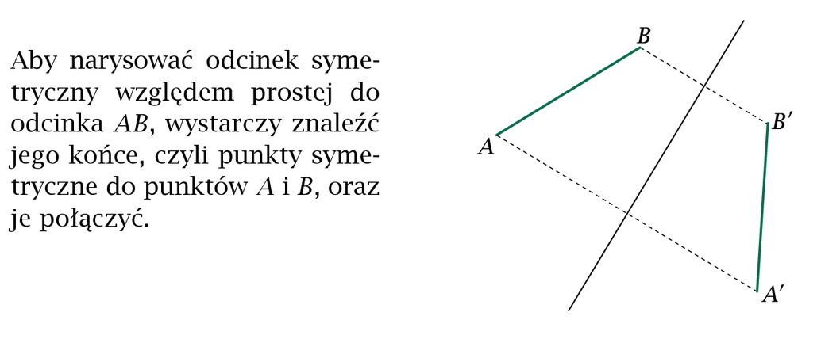

Aby znaleźć punkt symetryczny względem prostej k do punktu np. A musimy:
- narysować prostą prostopadłą do prostej k i przechodzącą przez punkt A,
- przedłużyć ją na przeciwną stronę prostej k,
- odmierzyć odległość od prostej k do punktu A,
- taką samą odległość odmierzyć po przeciwnej stronie prostej k i zaznaczyć punkt A’,
Punkt A i A’ są do siebie symetryczne względem prostej k.
Żeby znaleźć figurę symetryczną względem prostej wystarczy znaleźć punkty symetryczne do jej wierzchołków. Figury symetryczne względem prostej są przystające.
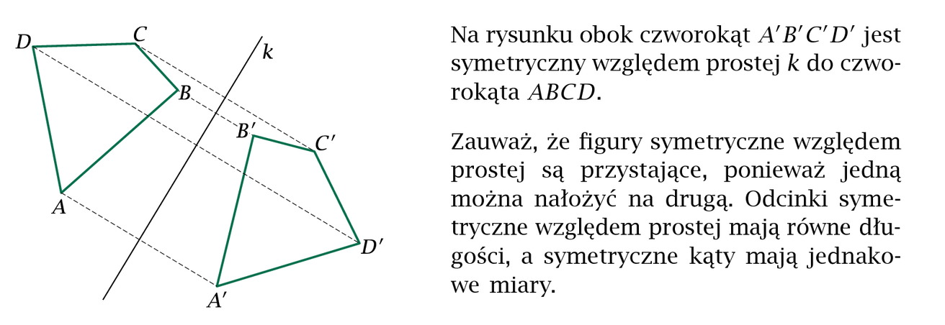

Do zeszytu zrobić rysunki i przepisać to co większym drukiem.
Zadanie 10 strona 210 podręcznik do zeszytu. Rysujemy ołówkiem!

